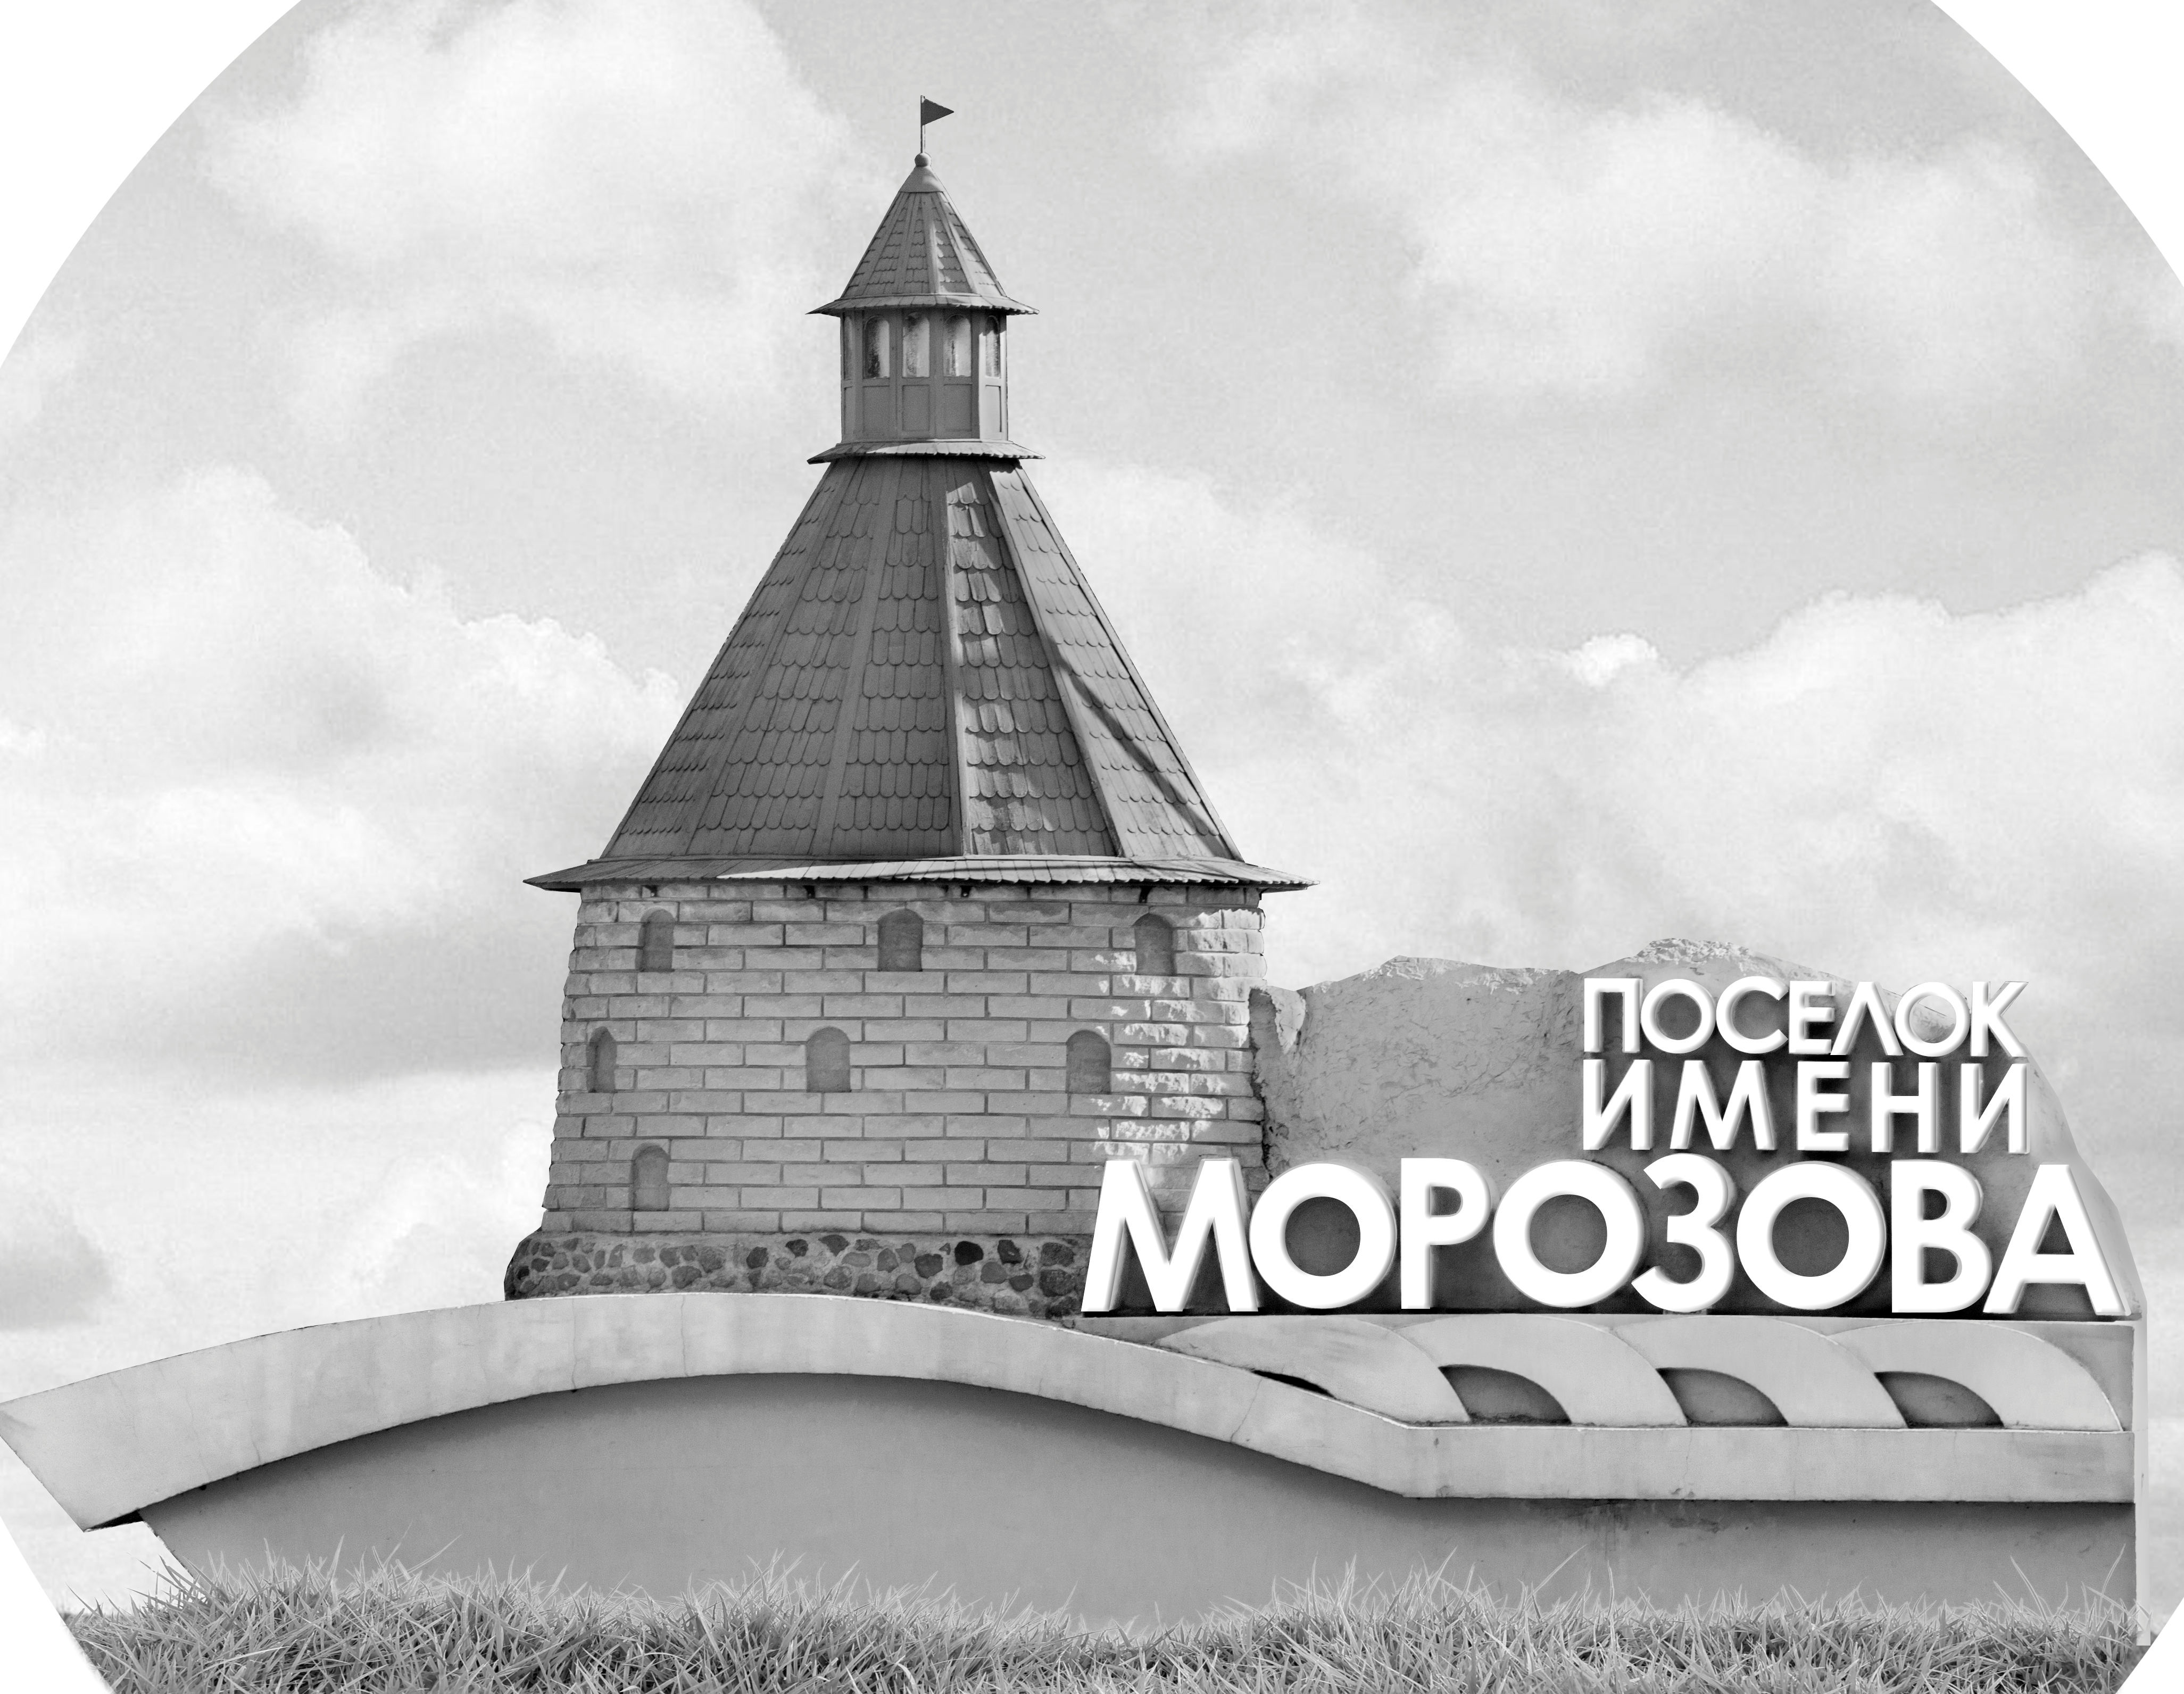 | ОФИЦИАЛЬНЫЙ ПРОТОКОЛ МАТЧА | Год рождения/Дивизион
 |  | 2007
1
Соревнование | Кубок Ладоги |  |  | Дата | 26.11.2022 | Игра № | 6
Место проведения | Ленинградская область | Арена | Хорс | Время | 8-30 | Зрители

«A» «Спартак» Санкт-Петербург |  |  |  |  |  | Взятие ворот |  |  |  |  |  |  | Удаления
№ | Фамилия Имя |  | (К/А) | Поз. | Игр. | # | Время |  | Г | А 1 | А 2 | ИС | Время |  | № | Мин | Нарушение | Начало |  | Оконч.
1 | Власов Максим * |  |  | В | Да | -- | 44 | 53 | 88 |  |  | ШБ | 25 | 11 | 21 | 2 | ПОДН | 25 | 11 | 27 | 11
3 | Ларин Даниил |  |  | В | Нет
7 | Бучель Максим |  | А | Н | Да
11 | Ефименко Василий |  | А | З | Да
13 | Литвинов Артём |  |  | Н | Да
14 | Горбачёв Георгий |  |  | Н | Да
15 | Бурканин Михаил |  |  | Н | Да
16 | Шашин Роман |  |  | Н | Да
19 | Чипкинян Егор |  | К | З | Да
21 | Смолкин Марк |  |  | Н | Да
24 | Меджитов Пётр |  |  | З | Да
48 | Золотовский Егор |  |  | З | Да
55 | Листопад Артём |  |  | З | Да
63 | Дмитриев Симеон |  |  | Н | Да
88 | Малорадский Владислав |  |  | Н | Да
97 | Силин Дмитрий |  |  | З | Да
98 | Газизов Захар |  |  | Н | Да
Главный тренер |  | Зевахин Александр |  |  |  | Тренер |  | Рыстин Евгений |  |  |  |  |  |  |  |  | подпись | ‌

«Б» «Юпитер» Санкт-Петербург |  |  |  |  |  | Взятие ворот |  |  |  |  |  |  | Удаления
№ | Фамилия Имя |  | (К/А) | Поз. | Игр. | # | Время |  | Г | А 1 | А 2 | ИС | Время |  | № | Мин | Нарушение |  | Начало |  | Оконч.
1 | Веселов Матвей |  |  | В | Да | 1 | 5 | 56 | 34 | 5 |  |  | 8 | 10 | 34 | 2 | ПОДН |  | 8 | 10 | 10 | 10
80 | Скрийка Ростислав |  |  | В | Нет | 2 | 14 | 29 | 7 | 17 |  |  | 12 | 25 | 70 | 2 | ПОДН |  | 12 | 25 | 14 | 25
3 | Сюренкёк Онур |  |  | З | Да | 3 | 15 | 18 | 34 | 5 | 78 |  | 33 | 38 | 51 | 2 | УД-КЛ |  | 33 | 38 | 35 | 38
5 | Нечаев Степан * |  | К | Н | Да | 4 | 32 | 20 | 5 |  |  |  | 44 | 53 | 9 | ШБ | ЗД-КА
7 | Захаров Ян |  | А | З | Да
9 | Вороксин Дмитрий |  |  | Н | Да
12 | Двенадцатов Дмитрий |  |  | Н | Да
13 | Прокопенко Филипп |  |  | З | Да
14 | Нечаев Семён |  |  | Н | Да
15 | Винокуров Егор |  |  | Н | Да
17 | Касаткин Михаил |  |  | Н | Да
18 | Попов Александр |  |  | З | Да
19 | Буравцев Николай |  |  | З | Да
21 | Васильев Артём |  |  | З | Да
29 | Березин Савелий |  |  | З | Да
34 | Колыгин Максим |  | А | Н | Да
37 | Дунин Максим |  |  | З | Да
51 | Дорогин Макар |  |  | З | Да
70 | Лоскутников Валерий |  |  | Н | Да
71 | Агафонов Артём |  |  | Н | Да
78 | Кончаев Иван |  |  | Н | Да
87 | Конин Георгий |  |  | Н | Да
Главный тренер |  | Молодцов Константин |  |  |  | Тренер |  | Красильников Максим |  |  |  |  |  |  |  |  | подпись | ‌

Послематчевые броски |  |  |  |  | Игра вратарей |  |  |  | По периодам |  | 1 | 2 | 3 | ОТ | ПБ | Общ. | Время игры
«А» | «Б» | Вр «А» | Вр «Б» | Счет | Время |  | «А» | «Б» | Взятие ворот | «А» | 0 | 0 | 0 |  |  | 0 | Начало | 8 | 37
 |  |  |  |  | 0 | 00 | 1 | 1 |  | «Б» | 2 | 1 | 1 |  |  | 4 | Окончание | 9 | 45
 |  |  |  |  | 45 | 00 | 1 | 1 | Штрафное время | «А» |  | 2 |  |  |  | 2 | Тайм-аут «А»
 |  |  |  |  |  |  |  |  |  | «Б» | 4 |  | 2 |  |  | 6 | Тайм-аут «Б»
 |  |  |  |  |  |  |  |  | Броски по воротам | «А»
 |  |  |  |  |  |  |  |  |  | «Б»
 |  |  |  |  |  |  |  |  | Судьи при оштрафованных игроках | ‌ |  |  |  | Судья времени игры
 |  |  |  |  |  |  |  |  |  | ‌ |  |  |  | Секретарь
 |  |  |  |  |  |  |  |  | ‌Информатор | ‌ |  |  |  | подпись  ‌

Главный судья |  | Лучшие игроки матча | «Спартак» | Власов Максим № 1
Главный судья |  |  | «Юпитер» | Нечаев Степан № 5
подписи |  | Инспектор | ‌ | Замечания на обороте | Да | Нет

